B161210300 - Muzaffer Enes Yapmaz - 1C - [yapmazenes@gmail.com](mailto:yapmazenes@gmail.com)

B151210066- Hasan Aydoğmuş -1C- hasansnetwork@gmail.com

İLİŞKİSEL ŞEMA

Insan(Id:int,Adi:nvarchar(50),Soyadi:nvarchar(50),Tckno:char(11),TelNo:char(14),Adres:nvarchar(250),DogumTarihi:date,Cinsiyet:tinyint,Aktif:bit)

Personeller(Id:int,KullaniciAdi:varchar(50),sifre:nvarchar(50), IseGirisTarahi:datetime,Maas:Money,Admin:bit)

PersonelDetay(Id:int,PersonelID:int,OdaSatisSayisi:varchar(50),ToplamSatisFiyati:money)

Musteriler(Id:int,SirketAdi:nvarchar(50),MedeniDurum:tinyint)

Satis(Id:int,MusteriID:int,PersonelID:int,OdaId:int,OdaFiyati:money,SatisTarihi:datetime,KasaID:int)

Odalar(Id:int,Adi:nvarchar(50),Aciklama:nvarchar(50),OdaTurID:int,Aktif:bit)

OdaTurleri(Id:int,Adi:nvarchar(50),Aciklama:nvarchar(50),Aktif:bit)

OdaOzellikleri(OdaID:int,OzelliklerID:int,Deger:smallint)

Ozellikler(Id:int,Adi:nvarchar(50),Aciklama:nvarchar(50),Aktif:bit)

Urunler(Id:int,Adi:nvarchar(50),Fiyat:Money,Miktar:float, Aktif:bit, KategoriID:int,BirimTipID:int)

BirimTipleri(Id:int,Adi:nvarchar(50),Aktif:bit)

Kategoriler(Id:int,Adi:nvarchar(50),Aktif:bit)

KasaHareketleri(Id:int,KasaID:int,KasaHareketTipID:int,Tutar:Money,Tarih:datetime)

Kasa(Id:int,Adi:nvarchar(50),Aciklama:nvarchar(500),Aktif:bit)

KasaHareketTip(Id:int,Adi:nvarchar(50),Aktif:bit)

**İŞ KURALLARI**

Bir satış işlemi yapıldığında en az bir oda satılmalıdır.

Birden fazla oda satışı da yapılabilir.

Bir odanın bir türü olabilir.

Bir tür birden fazla odada olabilir.

Bir odanın en az bir özelliği olabilir veya birden fazla özelliği olabilir.

Bir özellik bir veya birden fazla odada bulunabilir.

Her satış işlemini bir personel yapabilir.

Bir personel birden fazla satış da yapabilir.

Her personele ait personel detay tablosu olmalıdır.

Personel ve Musteriler tabloları Insan tablosundan kalıtım alır.

Bir ürünün bir birimtipi olabilir.

Birim tipi hiçbir ürüne ait olmayabilir .

Birim tipi bir veya birden çok ürüne ait olabilir.

Bir ürün bir kategoriye ait olmalıdır.

Bir kategorinin hiçbir ürünün olmayabilir.

Bir kategori birden fazla ürüne ait olabilir.

Kasanın hiç kasa hareketi olmayabilir veya birden çok hareketi olabilir.

Her kasa hareketinin ait olduğu bir kasa vardır.

Her kasa hareketinin bir tipi vardır.

Kasa hareket tipi birden çok kasa hareketinde olabilir.

USE DIAGRAM

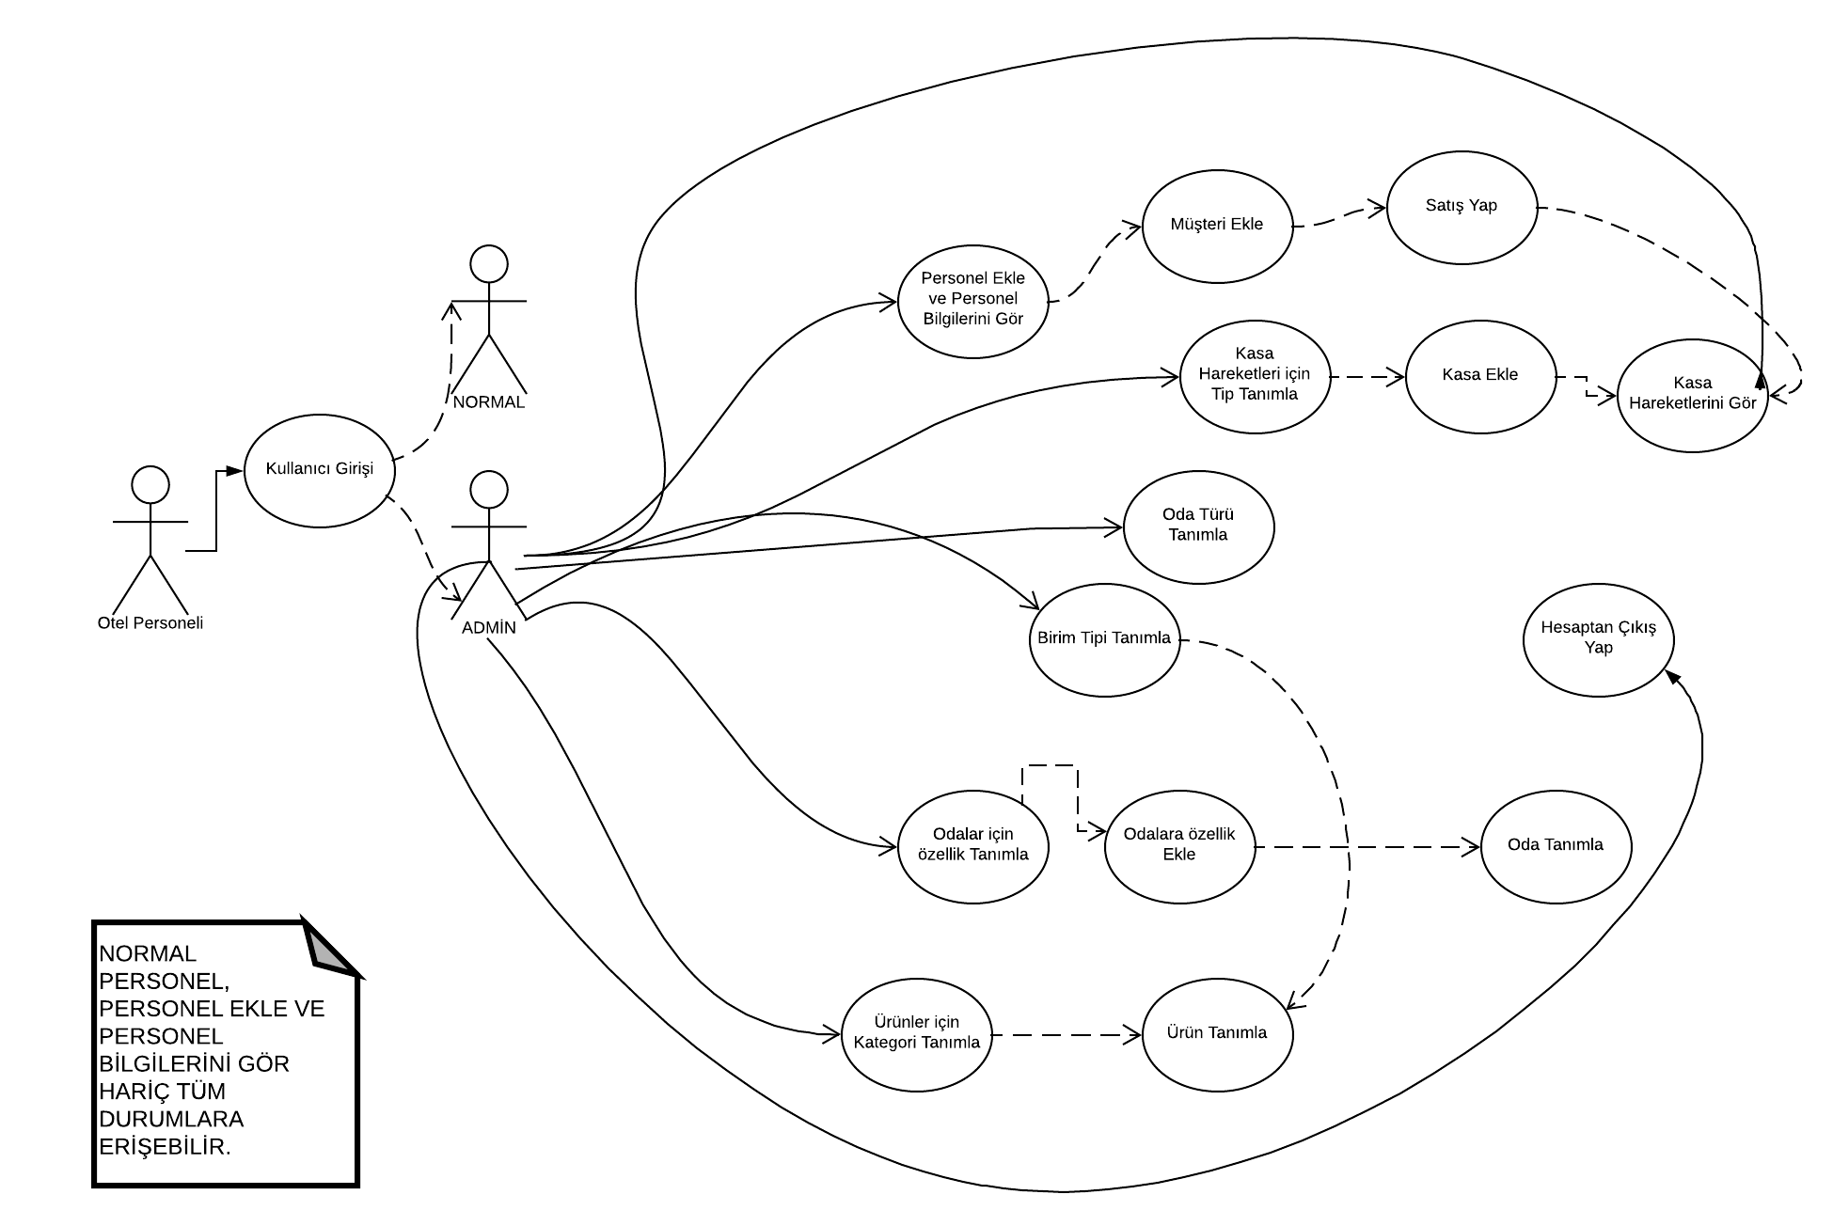

SENARYO

İnsanların konaklaması amacıyla kurulan OTEL , YAZLIK gibi işletmelerde işlerin defterdarlıktan sıyrılıp daha hızlı,güvenli,yorumlanabilir,aktif bir şekilde devam ettirilmesi amacıyla oluşturulan bu yazılım , genel olarak Otel İçerisinde tutulması gereken gerekli ve zorunlu bilgilerin kaydedilmesi ve otomatikleştirilmesi amacıyla değerlendirilmenize sunulmuştur.